Сценарий

Закрытия проекта Швейцарского Управления по Развитию и Сотрудничеству и Беслана

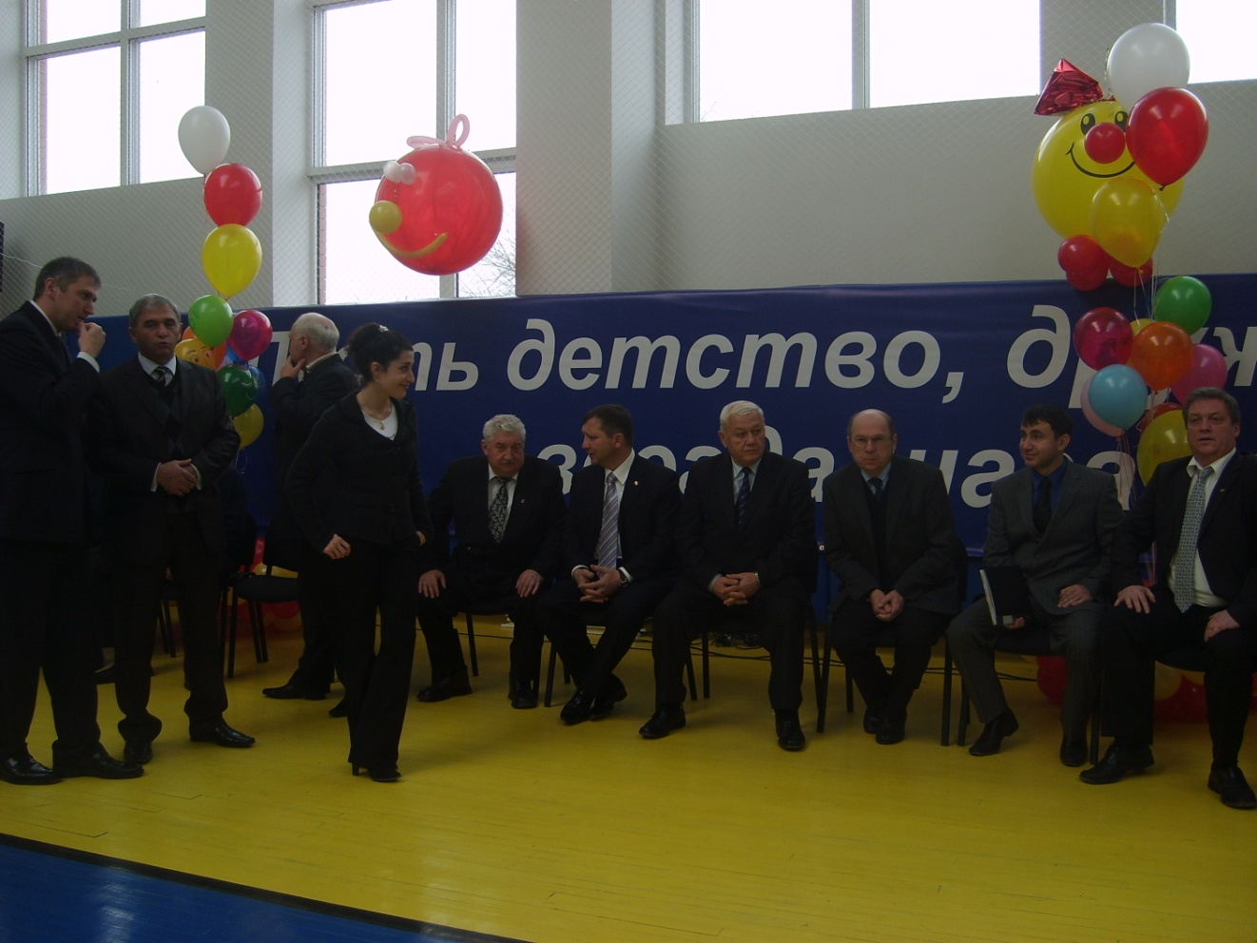

Ведущий :Крымова Н.И.
А все кончается-кончается- кончается,
Едва качаются деревья за окном
Друзья встречаются, потом прощаются,
И где-то встречи будут ждать они потом
Пусть для добра откроются сердца
Для хорошей , для сердечной встречи
Радости не будет пусть конца-
Первым пожеланьем открываем встречу!
Представление гостей: Глава Департамента по гуманитарной помощи Тони Фриш, в странах Европы и Азии Беат Фон Деникен ,советник посла Швейцарии в России Питер Микула, координатор проектов на Северном Кавказе Регина Гуян
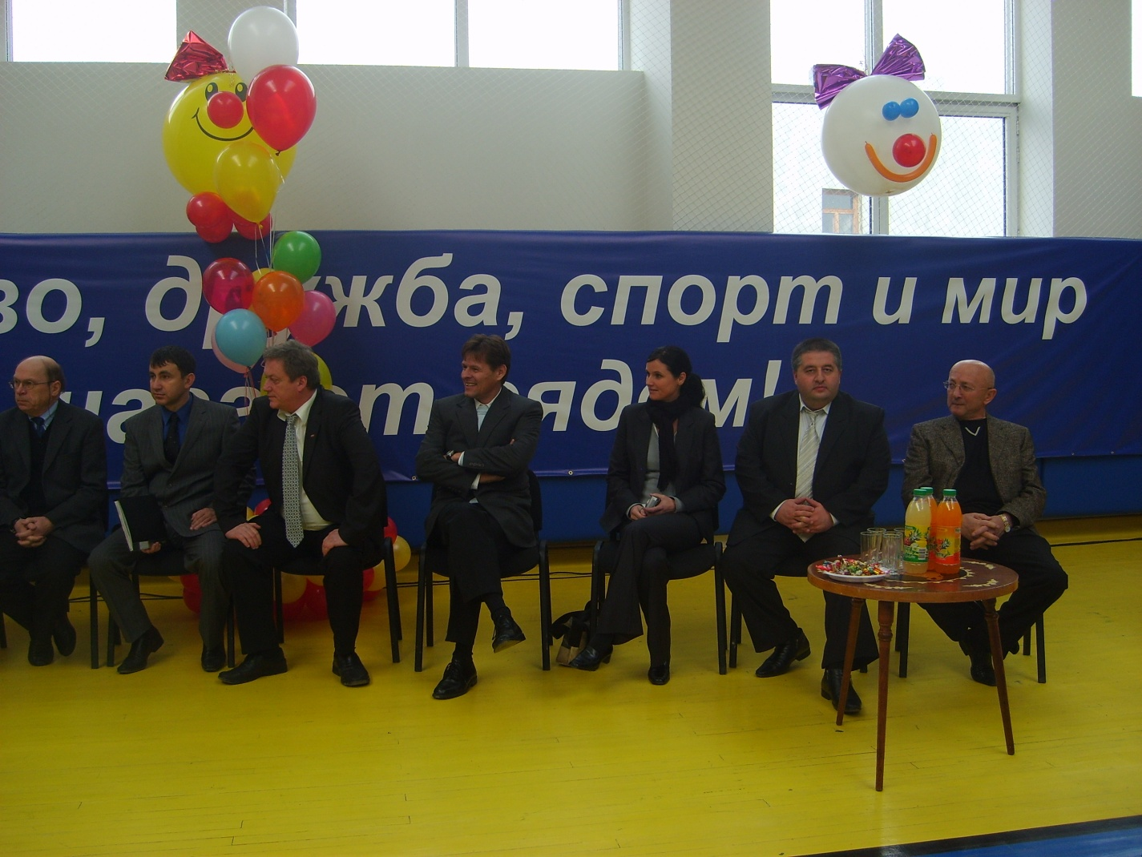
Слово о работе ШУРС у нас в Беслане, предоставляется Кайтуковой Людмиле Амурхановне –заместителю центра «Доверие»,психологу, которая на протяжении трех лет, рядом с вами.
___________________________________________________________

Для вас танцует лучший детский танцевальный коллектив республики «Маленький Джигит»
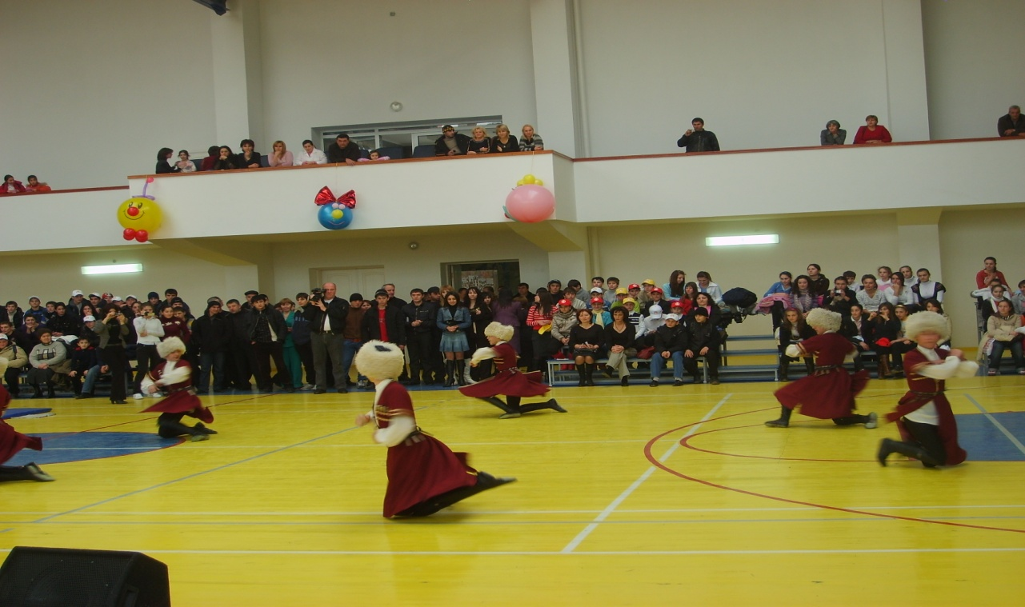

Музыка
В рамках работы проекта проведены ряд спортивных мероприятий……
-А это кто у нас, баскетболисты?.. Нет, это же наши борцы так они же универсалы.
А теперь мы готовы взойти на ковер
За него мы судьбою привязаны
Есть на свете чудесное слово-борец
Мы уверены ,этим все сказано.
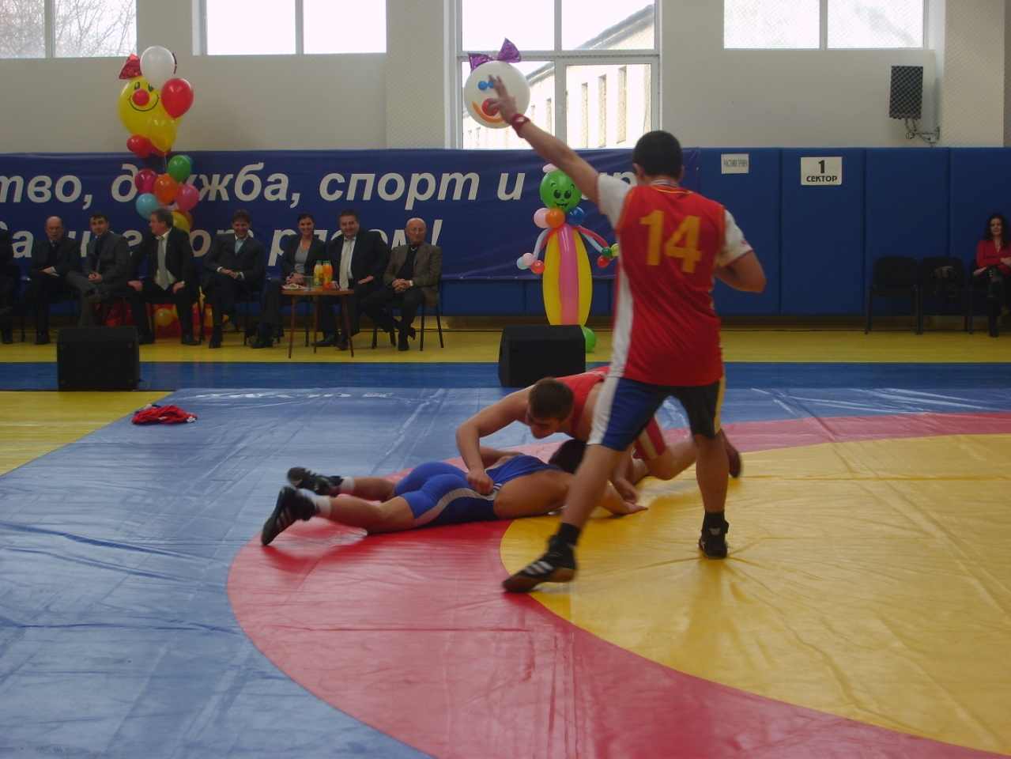

-Слово для награждения победителей наших соревнований ,будущих чемпионов Европы ,Мира и Олимпийских игр предоставляется директору МУ «СОК» Гутиеву В.З…. Фанфары
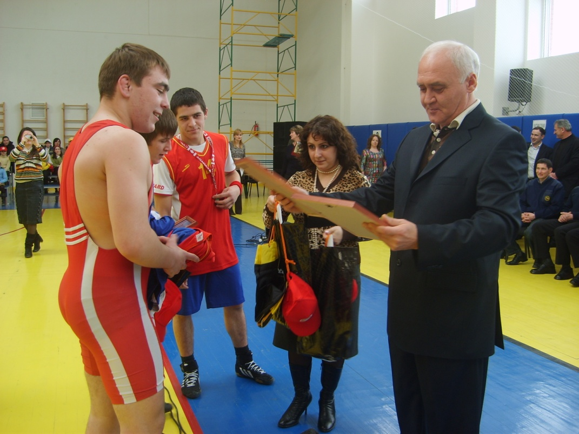
Мастер класс по вольной борьбе проводят младшая группа отделения вольной борьбы…Музыка
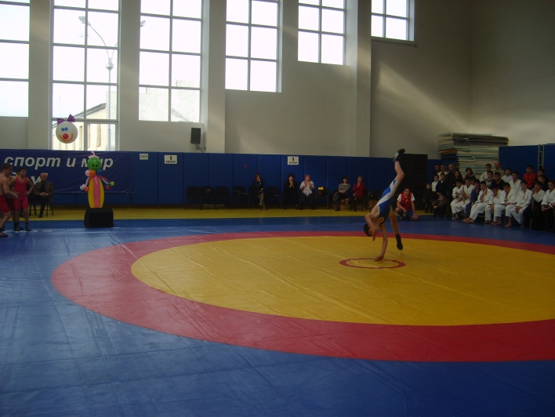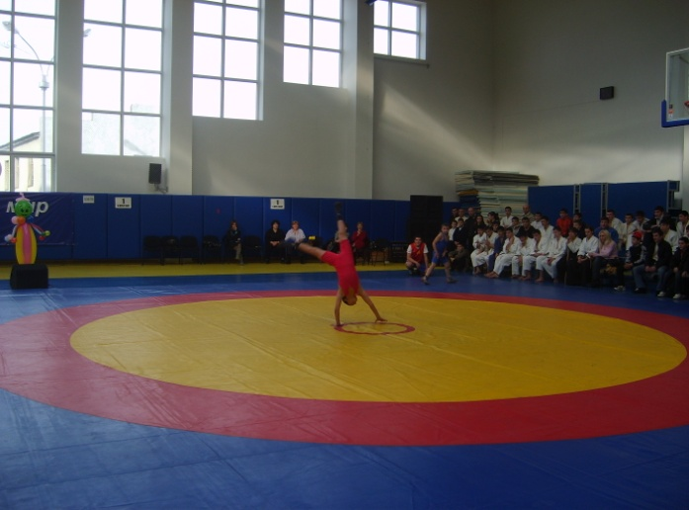
-Слово предоставляется директору центра диагностики и консультирования Авсараговой Т.К.__________________________
-Карандашик и линейка наши верные друзья
К ним питали уважение императоры, князья
(награждение конкурса рисунка) Фанфары
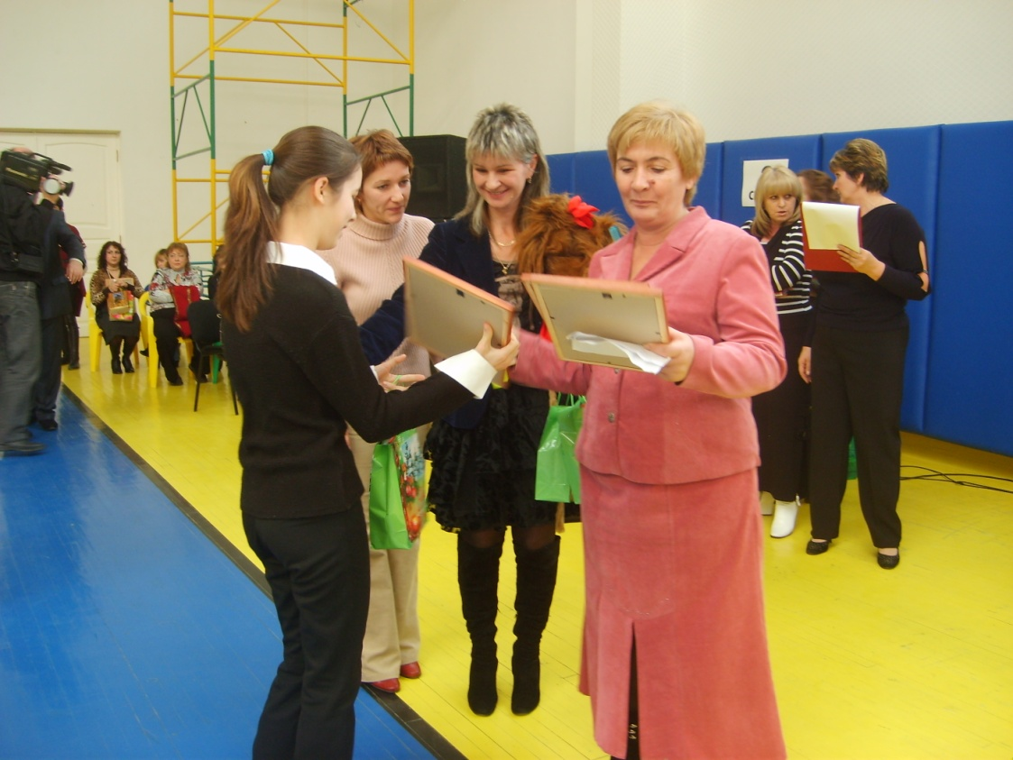
Показать свое мастерство к нам приехал ансамбль бального танца республиканского Дворца Детского Творчества…
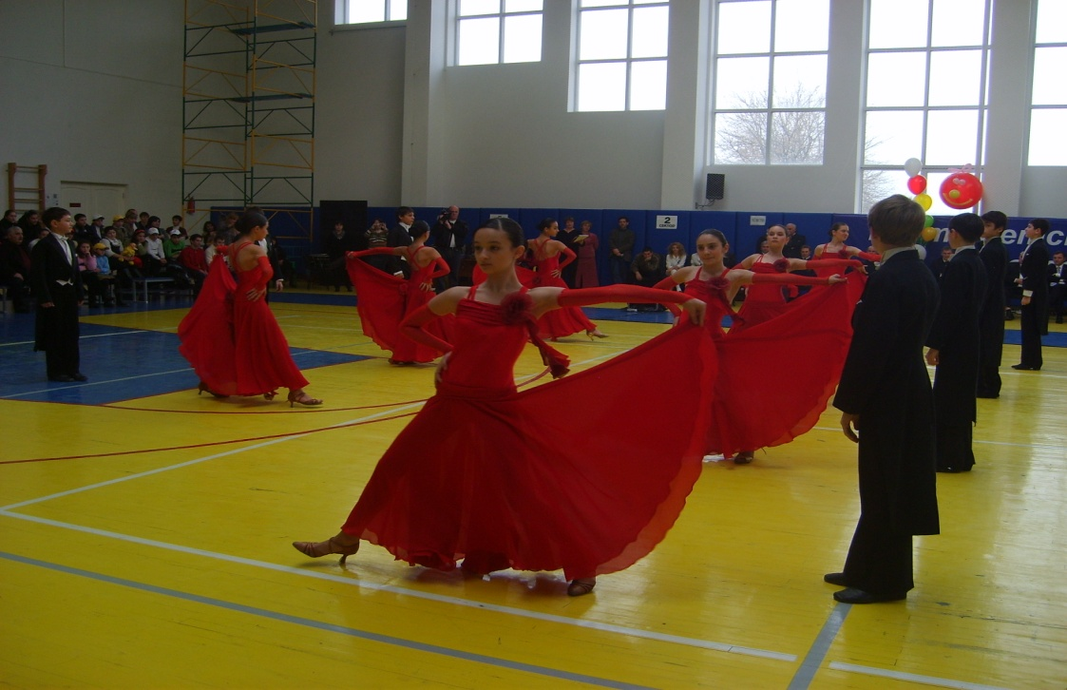

Надо побеждать честно, надо жить на свете ярко!
Сложат и о вас песни, будет всем вокруг жарко !
- Ребята, ктО из вас был в Цее на базе МЧС? Вам понравилось? К нам сегодня приехал Ваш большой друг начальник Северо-Осетинского спасательного отряда МЧС С.В.Щетинин, ему и предоставим слово…______________
-награждение детей Фанфары
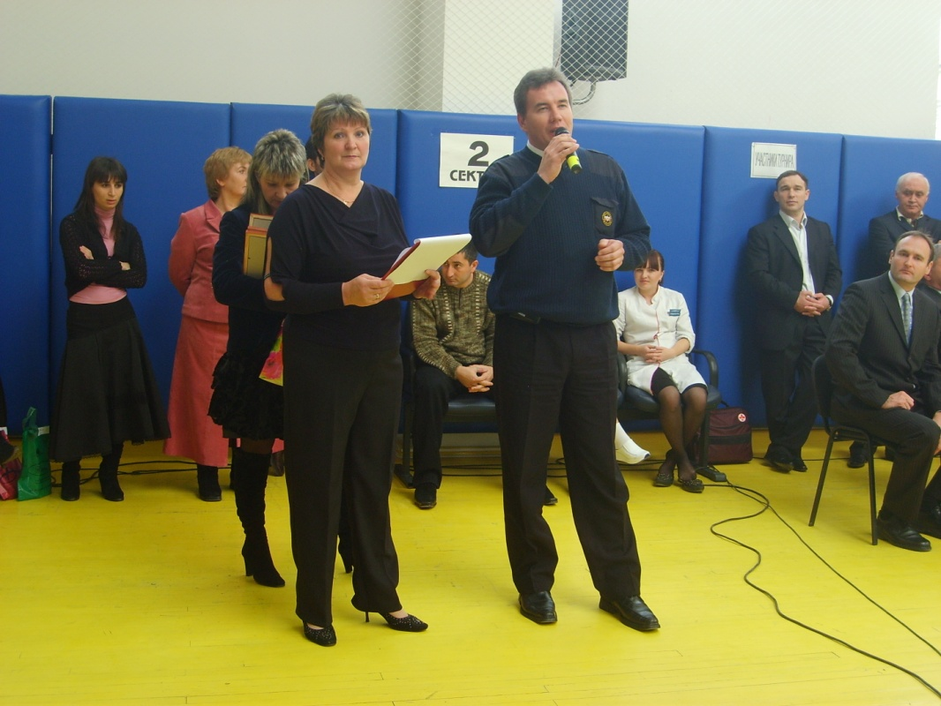
И снова для вас танцует ансамбль «Маленький джигит»
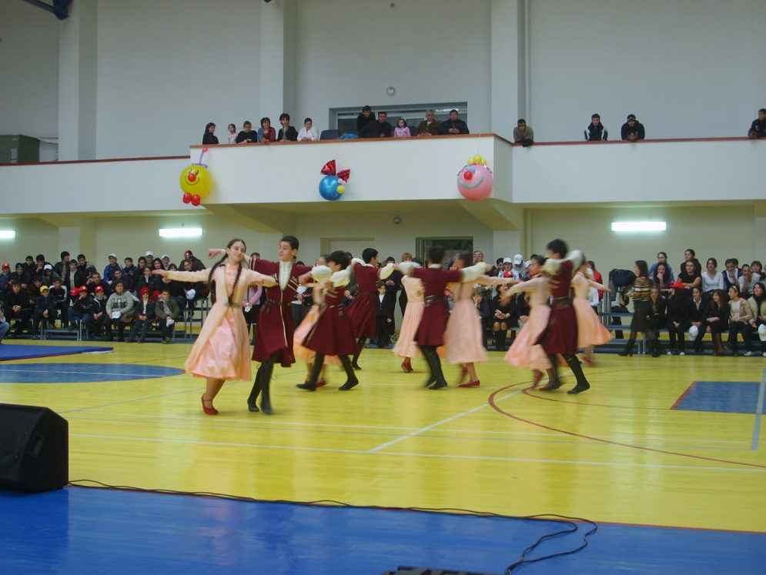

Соревнования проходили не только по вольной борьбе, но и по борьбе дзюдо. А вы знаете, что этот вид спорта набирает обороты, он стал более популярным у нас в Правобережном районе.
Спорт-мечта любых мальчишек
Ваней ,Сашей, Колей, Мишей
Может им заняться каждый.
Предпочтет он лишь отважных.
Показательные выступления по дзюдо показывают победители и призеры Всероссийских и Международных турниров… Музыка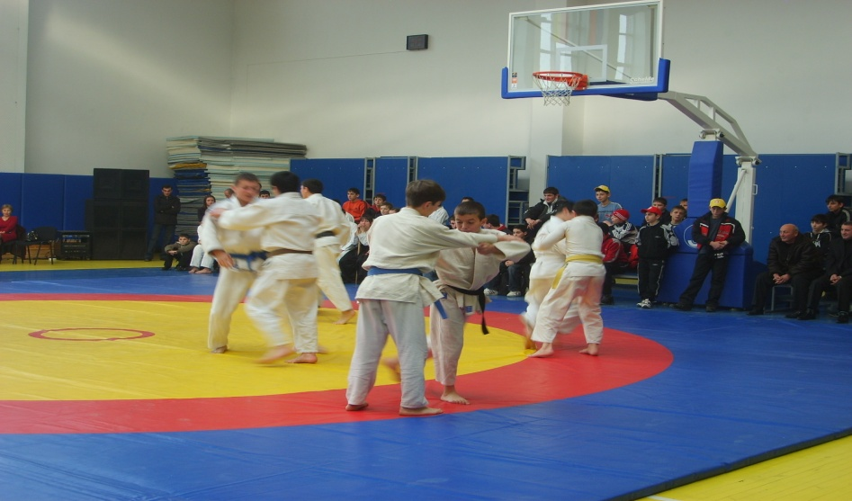
Звучит музыка восточных единоборств – показательные выступления
Перед вами выступают воспитанники тренера Цаллагова В. –обладателя первого дана, черного пояса.
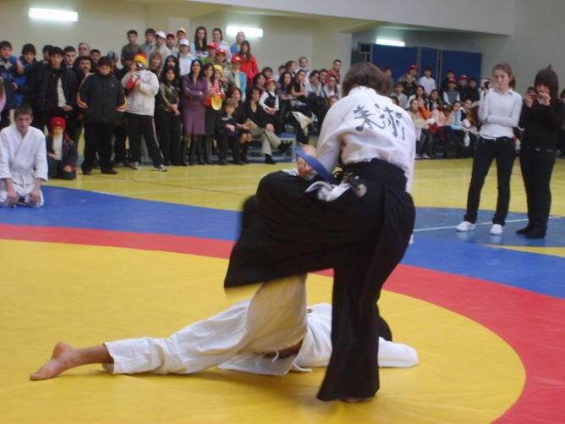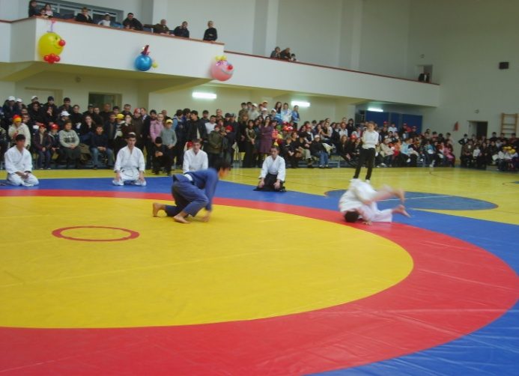

Многие из вас ребята посещали не только тренажерный зал, комнату психологов, занимались вольной борьбой, дзюдо, но и республиканскую конную спортивную школу. Вы научились не только ездить верхом на лошади, но и смело общаться с самыми красивыми, верными и умными животными.
Награждение конников проводит директор школы Кибизов Ф.Я. Фанфары
В спорте нет путей коротких и удач случайных нет.
Познаем на тренировках все мы формулы побед.
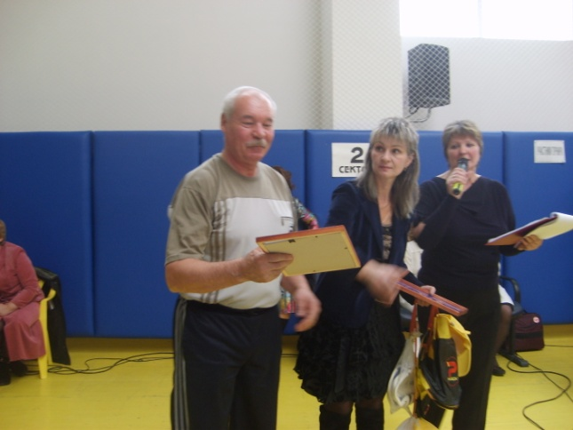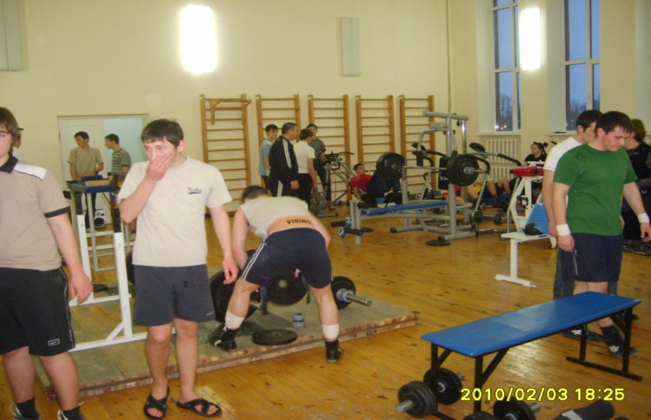
Многим из вас полюбились занятия в тренажерном зале .Под взглядом внимательных глаз Саламова В.И. ,Церековой М.Г. ,Хамицаевой А.А.вы становились сильнее и крепче духом. Многим из вас было очень трудно преодолеть себя и начать заново заниматься спортом , но вы сделали это.
-награждение особо упорных проводит В.З.Гутиев. Фанфары
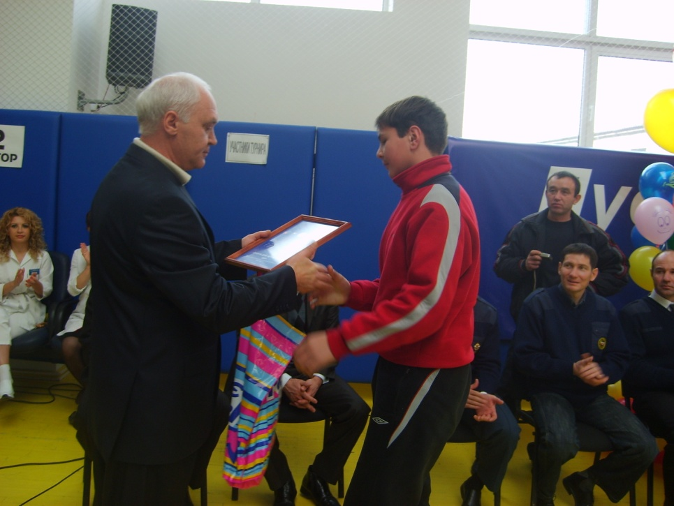

И вновь с нами ансамбль бального танца
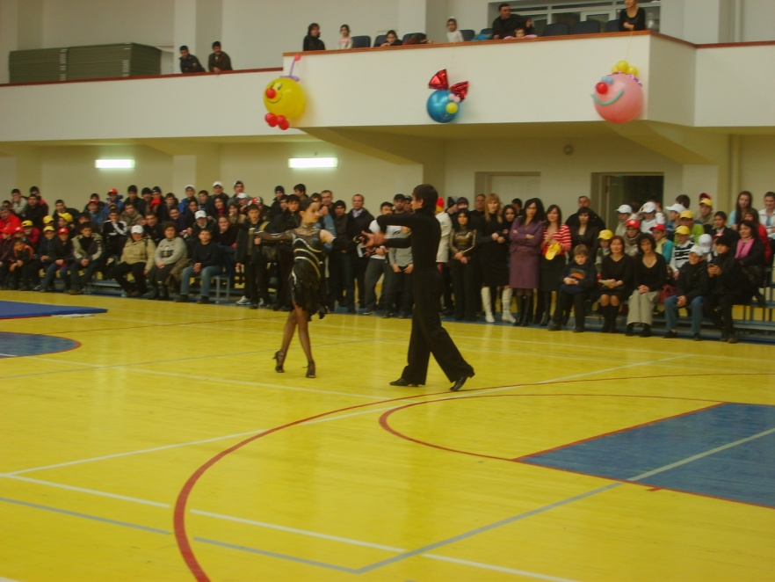
Сегодня проигравших нет,
Есть только лучшие из лучших
Пусть в каждом сердце дружбы свет
Зажжет поступков добрых лучик
Но в этот час в минуты расставания
Прощай – мы Вам не скажем никогда!
Вручив призы, мы скажем –До свидания!
До встречи наша детвора!

Песня о Беслане исполняет ансамбль ДК г.Беслана «Хуры тын».
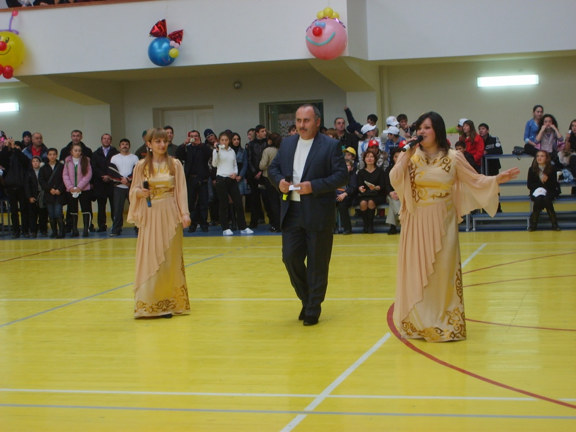

До счастливых новых встреч !

Сценарий

Закрытия проекта Швейцарского Управления по Развитию и Сотрудничеству и Беслана

